Loppuasiakasvaltuutusten hallinta datahubissa
23.1.2025


Sisällysluettelo
Sisällysluettelo 2
Muutoshistoria 3
1 Johdanto 4
2 Asiakkaan valtuutukset osapuolille 6
2.1 Valtuuttamisen periaatteet datahubissa 6
2.2 Valtuutustyypit ja niiden voimassaolo 6
2.3 Uuden valtuutuksen luonti 9
2.3.1 Asiakas luo valtuutuksen valtuutuspalvelussa 9
2.3.2 Osapuoli lähettää asiakkaalle valtuutuspyynnön 10
2.4 Valtuutusten ylläpito 11
2.5 Datahubin valtuutuspalvelu 12
2.6 Suomi.fi-valtuuksien hyödyntäminen 13
2.7 Käyttötapausesimerkkejä 15
2.7.1 Valtuutus tarjouspyyntöä varten digitaalisessa palvelussa 15
2.7.2 Valtuutus tarjouspyyntöä varten 16
2.7.3 Asiakas valtuuttaa palveluntarjoajan 17
2.7.4 Asiakas valtuuttaa palveluntarjoajan 2 19
3 Muutokset tapahtumiin 21
3.1 DH-135 Käyttöpaikka ja asiakastietojen haku - 3. osapuoli 21
3.2 DH-137 Asiakkaan käyttöpaikkojen haku 26
3.3 DH-811, DH-812, DH-813 Asiakkaan valtuutuksesta ilmoitus osapuolelta 31
3.4 DH-821, DH-822, DH-823, DH-824 Asiakkaan antamasta valtuutuksesta ilmoitus osapuolelle 31
3.5 DH-831, DH-832, DH-834 Valtuutuspyyntö osapuolelta asiakkaalle 34
3.6 DH-841, DH-842, DH-844 Osapuolen ilmoitus valtuutuksen päättymisestä 38
3.7 DH-851, DH-852, DH-854 Valtuutuspyynnön peruutus 41

Muutoshistoria
Päivämäärä | Versio | Muutokset
14.11.2024 | 0.1 | Ensimmäinen versio valtuutuskehityksen alityöryhmän kommentointiin.
23.1.2025 | 0.2 | Joulukuun valtuutustyöpajojen jälkeiset täsmennykset, ensimmäinen versio toimialalle kommentointiin

Johdanto
Tässä dokumentissa kuvataan datahubin loppuasiakasvaltuutusprosessiin toteutettavat muutokset. Loppuasiakkaalla tarkoitetaan asiakasta (jatkossa käytetty termi), joka on luonnollinen henkilö, yritys, yhdistys tai muu yhteisö esim. kunta, jolla on sähkönmyynti-, sähköntoimitus ja/tai sähkönostosopimus myyjän kanssa ja/tai verkkosopimus jakeluverkonhaltijan kanssa, ja joka hankkii tai tuottaa sähköä pääasiassa omaan käyttöönsä. Valtuutuksella tarkoitetaan asiakkaan datahubin osapuolelle antamaa lupaa saada tietoonsa itseensä liittyvää tietoa datahubista.
Datahubin valtuutusprosessiin on suunniteltu alla listatut muutokset, joita on tarkemmin kuvattu tässä dokumentissa. Muutokset tullaan toteuttamaan datahubiin versiosta 2.5 (marraskuu 2025) lähtien.
 | Kehitysehdotukset | Vaatimus | Muutos datahubissa
1 | #39, #81, #216, #377 | Asiakkaalle tarjottava valtuutusten hallintaan nykyistä kattavampi palvelu. | Uusi loppuasiakaspalvelu, joka mahdollistaa nykyistä asiakasportaalia joustavamman valtuutusten hallinnan. Mahdollistaa sen, että valtuuttaminen voidaan integroida osaksi palveluntarjoajien digitaalisia palveluja.
2 | #337 | Osapuoli voi lähettää datahubiin valtuutuspyynnön loppuasiakkaalle | Uudet tapahtumat DH-830 valtuutuspyynnöille. Yhteen valtuutuspyyntötapahtumaan voi liittää useamman käyttöpaikan
3 | #184, #253, #336 | Osapuoli voi päättää loppuasiakkaan valtuutukset sanomalla ja käyttöliittymässä | Uudet tapahtumat DH_840 valtuutuksen päättämiselle.
4 | #411 | Valtuutustyypistä riippuen, valtuutukset voivat olla voimassa toistaiseksi nykyisen 2 vuoden maksimivoimassaolon sijaan | Muutokset valtuutussanomiin ja käyttöliittymään, joissa valtuutuksen päättymispäivä on pakollinen tieto.
5 | #80, #298, #339, #381, #394, #420 | Mahdollisuus hakea datahubista perustiedot asiakkaan kaikista käyttöpaikoista. | Uusi asiakastason valtuutustyyppi asiakkaan käyttöpaikkojen perustietojen hakua varten.  Uusi hakutapahtuma DH-137.
6 | #113 | 3. osapuolella mahdollisuus hakea datahubista myyntisopimuksen tietoja. | Uusi valtuutustyyppi 3. osapuolelle, jolla saa oikeuden sopimustietoon.  Muutokset DH-135 hakuun, jolla sopimustiedot palautetaan osapuolelle.
7 | #491 | Korjataan virhe, jonka vuoksi myyjälle on mahdollista antaa valtuutus tyypillä ”Sopimuksen kilpailutus palveluna”, joka on tarkoitettu vain 3. osapuolen valtuutustyypiksi. | Lisätään validointisääntö, jonka mukaan myyjälle ei voi enää antaa valtuutusta tyypillä ” Sopimuksen kilpailutus palveluna”
8 | #406 | Myös yritysasiakkaiden tulee antaa digitaalinen valtuutus suoraan datahubiin | Poistetaan valtuutusten ilmoitustapahtumat (DH-810) käytöstä.

Muutosten kokonaisuuden hahmottamisen helpottamiseksi, suunnitellut muutokset valtuutusprosesseihin on kuvattu tässä dokumentissa erillisenä liiketoimintadokumentaatiosta. Tässä dokumentissa kuvattu toiminnallisuus tullee korvaamaan liiketoimintadokumentaation toiminnallisuuksien toteutuksen myötä seuraavasti:

Dokumentti | Kappale | Tämän dokumentin kappale | Huomiot / muutokset
Sähkön vähittäismarkkinoiden liiketoimintaprosessit datahubissa | 3.9 3.9 DH-800 Valtuutukset ja toimeksiannot (osin)  3.9.1Asiakkaan antamat valtuutukset | 2. Asiakkaan valtuutukset osapuolille | Nykyinen dokumentaatio uudelleen kirjoitettu vastaamaan tulevia prosesseja ja muutoksia valtuutustyypeissä ja valtuutuksen voimassaoloajoissa.
Datahub tapahtumat | 4.17 DH-135 Käyttöpaikan ja asiakastietojen haku – 3. osapuoli | 3.1 DH-135 Käyttöpaikka ja asiakastietojen haku - 3. osapuoli | Haun palautukseen lisätty myyntisopimuksesta palautettavat tiedot.
Datahub tapahtumat | - | 3.2 DH-137 Asiakkaan käyttöpaikkojen haku | Uusi tapahtuma, ei nykyisessä dokumentaatiossa
Datahub tapahtumat | 11.1 DH-811, DH-812, DH-813 Asiakkaan valtuutuksesta ilmoitus osapuolelta | 3.3 DH-811, DH-812, DH-813 Asiakkaan valtuutuksesta ilmoitus osapuolelta | Tapahtuma poistetaan käytöstä, jolloin kappale poistuu dokumentaatiosta.
Datahub tapahtumat | 11.2 DH-821, DH-822, DH-823 Asiakkaan antamasta valtuutuksesta ilmoitus osapuolelle | 3.4 DH-821, DH-822, DH-823, DH-824 Asiakkaan antamasta valtuutuksesta ilmoitus osapuolelle | Tapahtumasta poistettu valtuutuksen loppuajan pakollisuus sekä lisätty uudet valtuutustyypit.
Datahub tapahtumat | - | 3.5 DH-831, DH-832, DH-834 Valtuutuspyyntö osapuolelta asiakkaalle | Uusi tapahtuma, ei nykyisessä dokumentaatiossa
Datahub tapahtumat | - | 3.6 DH-841, DH-842 ja DH-844 Osapuolen ilmoitus valtuutuksen päättymisestä | Uusi tapahtuma, ei nykyisessä dokumentaatiossa
Datahub tapahtumat | - | 3.7 DH-851, DH-852 ja DH-854 Valtuutuspyynnön peruutus | Uusi tapahtuma, ei nykyisessä dokumentaatiossa

Asiakkaan valtuutukset osapuolille

Valtuuttamisen periaatteet datahubissa
Datahubin osapuolten oikeuksia datahubiin tallennettuun dataan hallitaan sopimusten lisäksi valtuutusten avulla. Asiakkaat voivat antaa datahubin osapuolelle valtuutuksen, jolla osapuoli saa oikeuden valtuutuksen sisällön määrittämään asiakkaan omistamaan tietoon. Asiakkaan on annettava digitaalinen valtuutus suoraan datahubiin.
Asiakkaan käyttöliittymänä valtuutusten luomiseen ja hallintaan toimii uusi valtuutuspalvelu, johon asiakas kirjautuu suomi.fi -tunnistautumisen kautta. Nykyinen loppuasiakasportaalin toiminnallisuus valtuutusten hallinnassa pysyy alkuun rinnalla, mutta mahdollisesti myöhemmässä vaiheessa asiakas ohjataan sieltä valtuutuspalveluun hallinnoimaan valtuutuksia.
Osapuoli voi lähettää datahubin välitykselle asiakkaalle pyynnön valtuutuksesta, jolloin varsinainen valtuutus luodaan datahubiin vasta, kun asiakas hyväksyy valtuuspyynnön valtuutuspalvelussa.

Valtuutustyypit ja niiden voimassaolo
Asiakas valtuuttaa datahubin osapuolen omien tietojensa käyttöön tiettyä tarkoitusta varten. Seuraavassa taulukossa on esitetty datahubin tukemat valtuutusten käyttötarkoitukset. Taulukossa on kuvattu ylätasolla mihin tietoihin kukin valtuutustyyppi antaa oikeuden, ja tarkempi kuvaus tietosisällöstä on kuvattu Datahub tapahtumissa (kappale 4).
Taulukko 1 Valtuutusten käyttötarkoituksia
# | Valtuutuksen tarkoitus | Valtuutettu datahubin osapuoli | Valtuutuksen voimassaoloaika | Valtuutuksen antamat oikeudet | Pääsy mittaustietoon
1a | Valtuutuksen tyyppi: Tarjouspyyntö, asiakkaalla sopimus käyttöpaikalle  Asiakas valtuuttaa myyjän näkemään tietonsa, jotta myyjä pystyy antamaan paremman tarjouksen kilpailutustilanteessa. Asiakkaalla sopimus käyttöpaikalle | Uusi myyjä, potentiaalinen myyjä | 2 arkipäivää siitä lähtien kun asiakas luo valtuutuksen. | Asiakastiedon, käyttöpaikkatiedon ja mittaustiedon haku | 6 vuotta maksimissaan tai valtuuttavan asiakkaan sopimuksen voimassaoloaika, jos sopimus on ollut voimassa alle 6 vuotta.
1b | Valtuutuksen tyyppi: Tarjouspyyntö, asiakkaalla ei sopimusta käyttöpaikalle  Asiakas valtuutta myyjän näkemään tietonsa, jotta myyjä pystyy antamaan paremman tarjouksen kilpailutustilanteessa. Asiakkaalla ei ole vielä sopimusta käyttöpaikalle. | Uusi myyjä, potentiaalinen myyjä | 2 arkipäivää siitä lähtien kun asiakas luo valtuutuksen. | Asiakastiedon, käyttöpaikan perustiedon ja käyttöpaikan sopimustilanteen haku | Ei pääsyä mittaustietoon
1c | Valtuutuksen tyyppi: Sopimuksen kilpailutus palveluna, asiakkaalla sopimus käyttöpaikalle  Asiakas sopii konsultin kanssa kilpailuttamisesta ja valtuuttaa konsultin omiin ja omien käyttöpaikkojen tietoihin. | 3. osapuoli | Kilpailutuksen keston ajan, maksimissaan  30 pv | Asiakastiedon, käyttöpaikkatiedon, mittaustiedon haku | 6 vuotta maksimissaan tai valtuuttavan asiakkaan sopimuksen voimassaoloaika, jos sopimus on ollut voimassa alle 6 vuotta.
1d | Valtuutuksen tyyppi: Sopimuksen kilpailutus palveluna, asiakkaalla ei sopimusta käyttöpaikalle  Asiakas sopii konsultin kanssa kilpailuttamisesta ja valtuuttaa konsultin omiin ja omien tulevien käyttöpaikkojen tietoihin.  Asiakkaalla ei ole vielä sopimusta käyttöpaikalle. | 3. osapuoli | Kilpailutuksen keston ajan, maksimissaan  30 pv | Asiakastiedon, käyttöpaikan perustiedon ja käyttöpaikan sopimustilanteen haku | Ei pääsyä mittaustietoon
1e | Valtuutuksen tyyppi: Energiaraportointi, asiakkaalla sopimus käyttöpaikalle  Asiakas valtuuttaa konsultin hoitamaan kaikki sähkönkäyttöön liittyvät asiansa. | 3. osapuoli | Asiakkaan määrittämä aika (loppuaika ei pakollinen) | Asiakastiedon, käyttöpaikkatiedon, mittaustiedon haku | 6 vuotta maksimissaan tai valtuuttavan asiakkaan sopimuksen voimassaoloaika, jos sopimus on ollut voimassa alle 6 vuotta
1f | Valtuutuksen tyyppi:  Käyttöpaikan tasevastuutiedot, asiakkaalla sopimus käyttöpaikalla  Loppuasiakas valtuuttaa joustopalveluntarjoajan käyttöpaikkaansa koskeviin tasevastuutietoihin ja antaa joustopalveluntarjoajalle oikeuden siirtää tiedot datahubin ulkopuolelle joustopalveluntarjoajan omiin järjestelmiin. | Joustopalve-luntarjoaja | Asiakkaan määrittämä aika (loppuaika ei pakollinen) | Käyttöpaikan  tasevastuutiedon haku | Ei pääsyä mittaustietoon
1h | Valtuutuksen tyyppi: Sopimustiedot  Asiakas valtuuttaa 3. osapuolen hakemaan omat sopimustiedot | 3. osapuoli | Asiakkaan määrittämä aika (loppuaika ei pakollinen) | Sopimustiedon haku | Ei pääsyä mittaustietoon
1g | Valtuutuksen tyyppi: Käyttöpaikkahaku  Asiakas valtuuttaa myyjän tai 3. osapuolen hakemaan perustiedot omista käyttöpaikoistaan | Uusi myyjä, potentiaalinen myyjä tai 3. osapuoli | Asiakkaan määrittämä aika (loppuaika ei pakollinen) | Kaikkien asiakkaan käyttöpaikkojen perustiedot | Ei pääsyä mittaustietoon

Valtuutuksen voimassaolon tulee vastata asiakkaan kanssa sovittua voimassaoloaikaa. Alalla suositellaan yleisesti määräaikaisia valtuutuksia, mutta osa valtuutustyypeistä voi tarpeen mukaan olla toistaiseksi voimassa olevia. Mikäli asiakkaan kanssa on sovittu määräaikaisesta palvelusta, tulee myös valtuutukset luoda määräaikaisina.
Valtuutukset antavat oikeuden mittaustietoon vain siltä ajanjaksolta, kun asiakkaalla on ollut sopimus käyttöpaikalle, maksimissaan 6 vuoden ajalta. Kun asiakas on valtuuttanut uuden myyjän valtuutustyypillä ”Tarjouspyyntö”, myyjällä on oikeus asiakkaan tietoihin kahden päivän ajan, ja mittaustiedot saa haettua takautuvasti kuuden vuoden ajalta. Asiakas, joka on vasta muuttamassa uuteen käyttöpaikkaan ei voi valtuuttaa uutta myyjää mittaustietoon, koska ei ole ollut aiemmin käyttöpaikan asiakas eikä näin ollen omista käyttöpaikan mittaustietoa, kun vasta muuttopäivästä alkaen. Mikäli asiakkaalla on ollut useita sopimuksia käyttöpaikalle siten, että hänen sopimuksiensa välissä on ollut sopimus jollain muulla asiakkaalla, antaa valtuutus oikeudet vain viimeisimmän sopimuksen aikaisiin tietoihin.
Valtuutukset tallennetaan datahubiin asiakas- ja käyttöpaikkakohtaisesti. Asiakas pystyy aina näkemän valtuutuspalvelusta antamansa valtuutukset, mitkä käyttöpaikat, kenelle valtuutus on annettu, valtuutuksen tyypin sekä voimassaoloajan. Poikkeuksena ”Käyttöpaikkahaku”-tyyppinen valtuutus on asiakaskohtainen, ja antaa osapuolelle oikeuden hakea kerralla perustiedot asiakkaan kaikista käyttöpaikoista asiakkaan tunnisteen (y-tunnus tai henkilötunnus) perusteella.

Uuden valtuutuksen luonti

Asiakas luo valtuutuksen valtuutuspalvelussa
Kuvan 1 mukaisesti asiakas voi luoda osapuolelle valtuutuksen valtuutuspalvelussa (A1.). Valtuutuspalvelu välittää valtuutuksen datahubiin, jonne valtuutus tallennetaan. Datahub välittää tiedon uudesta valtuutuksesta valtuutetulle osapuolelle (A2.), jonka jälkeen hänelle voidaan luovuttaa valtuutuksen mukaista tietoa datahubista (A3.).
Valtuutuksen luonti on mahdollista vastaavasti myös loppuasiakasportaalin kautta niin kauan kun se toiminnallisuus pidetään rinnalla käytössä.
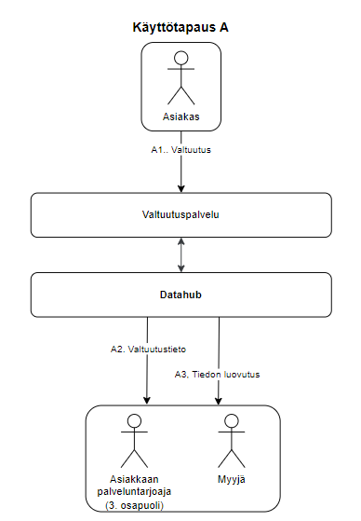
Kuva 1 loppuasiakas valtuuttaa osapuolen

Osapuoli lähettää asiakkaalle valtuutuspyynnön
Jotta osapuolet voivat paremmin hallita tarvitsemiansa valtuutuksia, voi osapuoli lähettää datahubin kautta pyynnön valtuutuksesta valtuutuspalveluun asiakkaan hyväksyttäväksi. Kuvassa 2 osapuoli luo valtuutuspyynnön joko sanomalla tai datahubin käyttöliittymästä (B1.). Datahub välittää valtuutuspyynnön valtuutuspalvelulle, joka ilmoittaa osapuolen niin halutessa asiakkaalle tiedon saapuneesta valtuutuspyynnöstä (B2.). Asiakas kirjautuu valtuutuspalveluun ja voi näin hyväksyä pyydetyn valtuutuksen (B3.). Tämän jälkeen valtuutus tallentuu datahubiin ja valtuutustieto välitetään osapuolelle (B4.), kuten edellisen kappaleen käyttötapauksessa A.
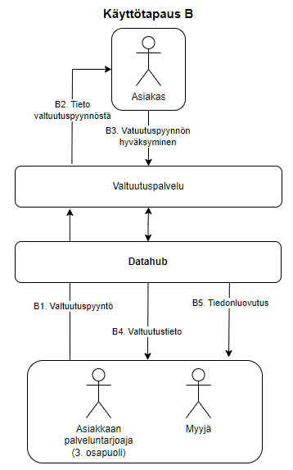
Kuva 2 Osapuoli lähettää valtuutuspyynnön asiakkaalle
Osapuoli voi lähettää valtuutuspyynnön:
- Koskemaan kaikkia yhden asiakkaan käyttöpaikkoja, jolloin pyyntöön liitetään asiakkaan tunniste.
- Koskemaan yhtä tai useaa tietyn asiakkaan käyttöpaikkaa, jolloin pyyntöön liitetään asiakkaan tunniste ja käyttöpaikkojen tunnisteet.
- Koskemaan usean asiakkaan kaikki käyttöpaikkoja, jolloin pyyntöön liitetään lista asiakkaiden tunnisteista.
Lisäksi valtuutuspyyntöön voi liittää useita valtuutustyyppejä, mikäli niiden voimassaoloaika on sama.
Datahub tarkistaa, että pyyntöä vastaavat valtuutukset on mahdollista tehdä, eli pyyntöön liittyvät asiakkaat ja käyttöpaikat löytyvät datahubista, ja asiakkailla on sopimus pyyntöön mahdollisesti liitetyillä käyttöpaikoilla, mikäli valtuutustyyppi sen vaatii. Datahub välittää onnistuneen pyynnön valtuutuspalvelulle. Varsinaista valtuutusta ei datahubiin tässä vaiheessa vielä tallenneta, vaan käyttöpaikkakohtainen valtuutus tallentuu datahubiin vasta kun asiakas on hyväksynyt pyynnön valtuutuspalvelusta ja tieto uudesta valtuutuksesta/valtuutuksista saapuu valtuutuspalvelusta datahubiin.
Osapuoli voi asettaa pyyntöön voimassaolon päättymisajan. Mikäli voimassaoloa ei ole asetettu, vanhenee pyyntö kaikille pyynnöille asetettavan maksimiajan kuluttua (määritellään myöhemmin). Valtuutuspalvelu palauttaa datahubille tiedon, kun valtuutuspyyntö on käsitelty, jolloin osapuoli on vastaanottanut luodut valtuutukset, tai asiakas on hylännyt pyynnön, jolloin valtuutuksia ei luoda ja pyyntö hylätään.

Valtuutusten ylläpito
Jos asiakas muuttaa ulos käyttöpaikalta, johon hän on antanut valtuutuksia, valtuutukset päätetään datahubissa automaattisesti ulosmuuttoon. Samoin asiakkaan ilmoittamat valtuutukset päätetään automaattisesti heti, kun asiakastietoihin päivitetään tieto, että asiakas on ”salattu”. Salatuiksi merkityt asiakkaat eivät voi antaa valtuutuksia.
Sama asiakas-, osapuoli-, käyttöpaikka- ja valtuutuksen tarkoitus -yhdistelmä ei voi toistua datahubissa, vaan valtuutusilmoitukset, joissa nuo 4 tietoa ovat samat kuin jo olemassa olevassa valtuutuksessa ylikirjoittavat olemassa olevan vastaavan valtuutuksen.
Osapuolen tulee päättää asiakkaalta saamansa valtuutukset esimerkiksi palvelusuhteen tai sopimuksen päätyttyä. Päättämistä ei saa jättää asiakkaan vastuulle. Osapuoli voi päättää asiakkaan antaman valtuutuksen datahubissa sanomalla tai käyttöliittymässä. Myös tulevaisuudessa alkavat valtuutukset on mahdollista perua. Osapuolen on mahdollista päättää/perua valtuutuksia:
- Yhden tai useamman yksilöidyn käyttöpaikan valtuutukset
- Asiakkaan kaikki valtuutukset yhdellä pyynnöllä yksilöimättä käyttöpaikkoja
- Asiakkaan kaikkien käyttöpaikkojen tietyn valtuutustyypin valtuutukset yhdellä pyynnöllä
Osapuoli voi myös perua lähettämänsä valtuutuspyynnön joko sanomalla tai käyttöliittymän kautta. Tällöin lähetetty valtuutuspyyntö perutaan kokonaisuudessaan. Tämä tarkoittaa sitä, että mikäli valtuutuspyyntöön on liitetty usea käyttöpaikka, joista yhden huomataan olevan virheellinen, pitää koko pyyntö perua ja tehdä uudelleen ilman virheellistä käyttöpaikkaa.
Asiakas voi hallita valtuutuksiaan (lisätä, poistaa, muokata) datahubin tarjoamassa valtuutuspalvelussa tai loppuasiakasportaalissa (niin kauan kuin toiminnallisuus pidetään rinnalla).

Datahubin valtuutuspalvelu
Datahubin tuleva valtuutuspalvelu tarjoaa asiakkaille loppuasiakasportaalia joustavamman tavan hallita valtuutuksia, ja mahdollistaa asiakkalle osapuolen valtuutuspyyntöjen hyväksymisen. Valtuutuspalveluun kirjaudutaan kuten datahubin loppuasiakasportaaliin eli suomi.fi -tunnistautumisen kautta. Valtuutuspalvelu on mahdollista integroida osaksi palveluntarjoajan digitaalista palvelupolkua siten, että valtuutuksen tekeminen toimii saumattomasti osana palvelupolkua.
Valtuutuspalvelun tulee tarjota asiakkaalle seuraavat toiminnallisuudet:
- Asiakas voi valita omista käyttöpaikoistaan yhden tai useamman käyttöpaikan, joille valtuutuksen haluaa antaa.
- Asiakas voi myös valita, että antaa valtuutuksen kerralla kaikille käyttöpaikoilleen (valinta ”valtuutan kaikki käyttöpaikkani”). Asiakkaan tulee nähdä, mille käyttöpaikoille valtuutusta ollaan antamassa, vaikka hän valitsisi valtuuttaa kaikki ne käyttöpaikat, joille valtuutus on mahdollista antaa.
- Valtuutusta annettaessa voidaan valita ensin joko valtuutettu osapuoli tai valtuutustyyppi. Valtuutetun osapuolen valinnan jälkeen valittavissa on vain ne valtuutustyypit, joita valitulle osapuolelle voi antaa. Jos taas valitaan ensin valtuutustyyppi, voi valita vain ne osapuolet, joille valittu valtuutustyyppi on mahdollista antaa. Asiakas voi luoda valtuutuksen niin, että valitsee yhden tai useamman valtuutustyypin sekä yhden valtuutuksen päättymisajankohdan (tai keston) kaikille valituille käyttöpaikoille. Mikäli eri käyttöpaikoille halutaan eri valtuutustyyppejä tai eri pituisia valtuutusjaksoja, tulee tehdä useampi valtuutus. Esimerkiksi asiakas voi luoda 3. osapuolelle kerralla 5 vuotta voimassa olevat valtuutukset tyypeillä ”energiaraportointi” ja ”sopimustiedot” kaikille käyttöpaikoilleen.
- Asiakkaalle tulee esittää ennen valtuutuksen antoa tai valtuutuspyynnön hyväksyntää, mitä oikeuksia valtuutettu osapuoli saa kunkin valtuutustyypin myötä.
- Asiakas näkee valtuutuspalvelussa vastaanottamansa valtuutuspyynnöt ja voi yhdellä klikkauksella hyväksyä nämä. Hyväksymisen yhteydessä loppuasiakkaan on mahdollista tarkastella, mitä käyttöpaikkoja ja tietoja hyväksyttävä valtuutus koskee ja minkä tyyppinen valtuutus on kyseessä.
- Mikäli valtuutuspyyntöjä on tehty useammalle valtuutustyypille kerrallaan, voi asiakas hyväksyä kaikki valtuutuspyynnöt kerralla.
- Asiakas voi poistaa valtuutuspyynnöstä käyttöpaikkoja tai valtuutustyyppejä halutessaan ennen valtuutuksen hyväksymistä.
- Asiakas voi päättää valtuutuksia osapuoli- tai käyttöpaikkakohtaisesti. Eli asiakas voi valita päättävänsä kaikki osapuolelle X antamansa valtuutukset kaikille käyttöpaikoilleen tai osapuolelle Y antamansa valtuutukset käyttöpaikoille 1, 3 ja 6 (jolloin valtuutukset 2, 4 ja 5 jäävät voimaan).
- Valtuutusten hallinnan tulee olla mahdollista ja käytettävää niin henkilöasiakkaille, jolla on yksi käyttöpaikka, kuin isoille yritysasiakkaille, joilla on tuhansia käyttöpaikkoja.
Osapuolelle:
- Integroitavuus osapuolen digitaalisiin palveluihin siten, että asiakas voidaan ohjata palveluprosessissa valtuutuspalveluun antamaan/hyväksymään valtuutuksen ja sitten jatkamaan prosessia osapuolen palvelussa.
- Ohjaus voidaan tehdä niin, että asiakkaalle näytetään juuri ko. osapuolen datahubiin lähettämä valtuutuspyyntö, jonka asiakas voi hyväksyä yhdellä klikkauksella.

Suomi.fi-valtuuksien hyödyntäminen
Datahubin loppuasiakasportaali sekä tuleva valtuutuspalvelu käyttävät käyttäjän tunnistautumiseen suomi.fi-palvelua. Tunnistautumiseen liittyvät Suomi.fi-valtuudet mahdollistavat toisen henkilön tai organisaation puolesta asioinnin datahubin loppuasiakasportaalissa sekä tulevassa valtuutuspalvelussa. Datahubin palvelut hyödyntävät Suomi.fi-valtuuksia asiointioikeuden tarkistamisessa siten, että tunnistautumisen yhteydessä datahubin palvelut tarkistavat kirjautuvan käyttäjän oikeudet Suomi.fi-valtuuksien avulla.
Suomi.fi-valtuuksissa yksityishenkilöt, yritykset, yhdistykset ja muut yhteisöt voivat myös valtuuttaa henkilön, yrityksen, yhdistyksen tai muun yhteisön hoitamaan asioita puolestaan. Valtuus on sähköinen valtakirja, jonka tiedot tallennetaan suomi.fi-valtuusrekisteriin. Suomi.fi-valtuudet tarkistaa oikeudet perusrekistereistä (esimerkiksi väestötietojärjestelmä ja Patentti- ja rekisterihallituksen rekisterit) ja valtuusrekisteristä.
Huomioitavaa on, että suomi.fi-valtuus antaa vain oikeiden toimia tiedot omistavan asiakkaan puolesta datahubin tarjoamissa palveluissa. Tämän jälkeen tämän kirjautumisoikeuden saanut taho voi antaa asiakkaana varsinaisia datahub-valtuutuksia datahub-osapuolille, jotta osapuoli pystyy hakemaan/vastaanottamaan valtuuttavan osapuolen omistamia tietoja datahubista.
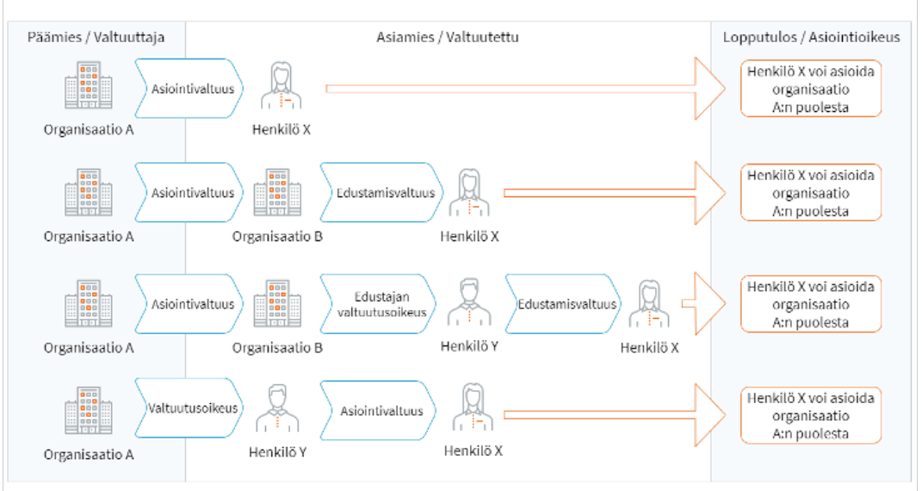
1
2
Kuva 2 Suomi.fi valtuuksien esimerkkejä (Lähde: suomi.fi)
Kun henkilö X kirjautuu datahubin asiakasportaaliin, näkee hän organisaation A käyttöpaikat ja sähkösopimukset. Henkilö A voi tämän jälkeen antaa valtuutuksia organisaation A puolesta datahubin osapuolille.
Osapuolet voivat hyödyntää suomi.fi-valtuuksia omassa toiminnassaan esimerkiksi seuraavasti:
- Yritysasiakas, jolla on perusrekistereiden mukainen oikeus toimia yrityksen puolesta, voi antaa yrityksen sisällä toiselle henkilölle valtuuden kirjautua datahubin loppuasiakasportaaliin yrityksen nimissä. Esimerkiksi taloyhtiön puheenjohtaja antaa valtuuden taloyhtiön asukkaalle/hallituksen jäsenelle. Kuvan kohta 1.
- Yritysasiakas voi antaa asiakkaan palveluntarjoajalle (datahubin osapuoli) asiointivaltuuden. Asiointivaltuudella asiakkaan palveluntarjoaja voi antaa omalle henkilökuntansa jäsenelle edustusvaltuuden, jonka myötä henkilö voi toimia asiakkaan puolesta palveluissa. Kuvan kohta 2.
- Henkilöasiakas valtuuttaa sukulaisensa asioimaan puolestaan datahubin asiakasportaalissa.
Lisätietoa Suomi.fi valtuuksista: Suomi.fi

Käyttötapausesimerkkejä

Valtuutus tarjouspyyntöä varten digitaalisessa palvelussa
Valtuutettava osapuoli | Myyjä
Asiakas | Henkilöasiakas tai pieni yritysasiakas
Käyttöpaikat | Asiakas pyytää tarjouspyynnön yhdelle käyttöpaikalleen
Valtuutuksen tyyppi | Tarjouspyyntö

- Asiakas kirjautuu myyjän palveluun ja aloittaa tarjouspyynnön tekemisen. Asiakkaalle kerrotaan, että tarjouspyyntöä varten asiakkaan pitää antaa datahubissa valtuutus myyjälle, jotta myyjä voi hakea asiakkaan kulutushistorian tarjouslaskentaa varten.
- Asiakas kertoo käyttöpaikkatunnuksensa.
- Myyjän palvelu lähettää datahubiin valtuutuspyynnön, joka sisältää:
  - asiakkaan tunniste
  - käyttöpaikan tunniste
  - valtuutustyyppi ”tarjouspyyntö”
- Datahub tarkistaa, että asiakkaalla on sopimus annetulla käyttöpaikalla. Jos ei ole, niin datahub hylkää pyynnön ja ilmoittaa siitä myyjälle.
- Myyjän palvelu ohjaa asiakkaan datahubin valtuutuspalveluun.
- Asiakas tunnistautuu valtuutuspalveluun (suomi.fi-tunnistautuminen) ja näkee suoraan myyjän tekemän valtuutuspyynnön. Pyynnössä on kerrottu, mitä käyttöpaikkaa valtuutuspyyntö koskee, mitä tarkoitusta varten valtuutusta on pyydetty (tarjouspyyntö) ja mihin tietoihin valtuutus antaa oikeuden sekä se, että valtuutuksen voimassaoloaika 2 arkipäivää hyväksymisestä.
- Asiakas tarkistaa valtuutuspyynnön tiedot, ja hyväksyy sen.
- Valtuutuspalvelu lähettää datahubiin tiedon hyväksytystä valtuutuksesta, datahub tallentaa valtuutuksen käyttöpaikalle ja välittää palveluntarjoajalle tiedon uudesta valtuutuksesta (DH-820 sanoma).
- Myyjän palvelu hakee valtuutuksen perusteella tarjousta varten tarvitsemansa tiedot datahubista (DH-133 Käyttöpaikka ja asiakastietojen haku - uusi myyjä, DH-220 Mittaustiedon haku)) ja luo tarjouksen asiakkaalle tietojen perusteella.
- Asiakas palautetaan myyjän palveluun, jossa hän näkee myyjän tarjouksen. Asiakas hyväksyy tarjouksen.

Valtuutus tarjouspyyntöä varten
Valtuutettava osapuoli | Myyjä
Asiakas | Yritysasiakas
Käyttöpaikat | Asiakkaalla sopimuksia useilla käyttöpaikoilla, jotka myyjä haluaa kokonaisuudessaan sisällyttää tarjoukseen.
Valtuutuksen tyyppi | Tarjouspyyntö

- Myyjä luo asiakkaalle valtuutuspyynnön datahubiin siten, että pyytää valtuutuksen kaikille asiakkaan käyttöpaikoille yksilöimättä niitä. Valtuutuspyyntö sisältää:
  - asiakkaan tunniste
  - valtuutustyyppi ”tarjouspyyntö”
  - valtuutuspyynnön vastaanottajan sähköpostiosoite
  - myyjän viesti asiakkaalle
- Datahub välittää valtuutuspyynnön valtuutuspalveluun ja valtuutuspalvelu lähettää sähköpostilla asiakkaalle tiedon saapuneesta pyynnöstä.
- Asiakas kirjautuu valtuutuspalveluun sähköpostissa olevan linkin kautta, jolloin asiakas näkee suoraan myyjän valtuutuspyynnön. Pyynnössä on kerrottu, mitä käyttöpaikkoja valtuutuspyyntö koskee (eli tässä tapauksessa kaikki käyttöpaikat, joilla asiakkaalla on voimassa oleva sopimus), mitä tarkoitusta varten valtuutusta on pyydetty (tarjouspyyntö) ja mihin tietoihin valtuutus antaa oikeuden sekä se, että valtuutuksen voimassaoloaika 2 arkipäivää hyväksymisestä.
- Asiakas tarkistaa ja vahvistaa valtuutuksen. Asiakas voi poistaa ennen hyväksyntää käyttöpaikkoja, mikäli ei halua antaa valtuutusta/halua tarjousta kaikille käyttöpaikoille.
- Datahub vastaanottaa ja tallentaa käyttöpaikkakohtaiset valtuutukset sekä välittää näistä tiedon myyjälle (DH-820 sanoma).
- Myyjän palvelu hakee valtuutuksen perusteella tarjousta varten tarvitsemansa tiedot datahubista (DH-133 Käyttöpaikka ja asiakastietojen haku - uusi myyjä, DH-220 Mittaustiedon haku) ja luo tarjouksen asiakkaalle tietojen perusteella.
- Myyjä lähettää asiakkaalle tarjouksen.

Asiakas valtuuttaa palveluntarjoajan
Valtuutettava osapuoli | 3. osapuoli
Asiakas | Yritysasiakas
Käyttöpaikat | Asiakkaalla sopimuksia useilla käyttöpaikoilla, jotka asiakas haluaa palveluntarjoajan palvelun piiriin.
Valtuutuksen tyyppi | Energiaraportointi  Sopimustiedot  Käyttöpaikkahaku

Käyttötapauksessa asiakkaalla on palveluntarjoajan palvelun piirissä paljon käyttöpaikkoja, ja niissä tapahtuu paljon muutoksia eli sopimuksia päättyy usein ja asiakas tekee usein sopimuksia uusille käyttöpaikoille. Palveluntarjoajalla on siis tarve saada toistuvasti samalta asiakkaalta valtuutuksia uusille käyttöpaikoille, joille asiakas tekee sopimuksia.
- Palveluntarjoaja luo datahubiin valtuutuspyynnön asiakkaalle siten, että pyytää valtuutuksen kaikille asiakkaan käyttöpaikoille yksilöimättä niitä. Valtuutuspyyntö sisältää:
  - Asiakkaan tunnisteen
  - Valtuutustyypit: Energiaraportointi, Sopimustiedot, Käyttöpaikkahaku
  - Valtuutuksen alkupäivä
  - Valtuutuksen loppupäivä, joka vastaa asiakkaan ja palveluntarjoajan välisen sopimuksen päättymispäivää.
  - Valtuutuspyynnön vastaanottajan sähköpostiosoite
  - Palveluntarjoajan viesti asiakkaalle
- Datahub välittää valtuutuspyynnön valtuutuspalvelulle.
- Valtuutuspalvelu käsittelee pyynnöt ja lähettää asiakkaalle tiedon saapuneesta valtuutuspyynnöstä sähköpostilla.
- Asiakas kirjautuu valtuutuspalveluun sähköpostissa olevan linkin kautta, jolloin asiakas näkee suoraan palveluntarjoajan valtuutuspyynnön. Pyynnössä on kerrottu, mitä käyttöpaikkoja valtuutuspyyntö koskee (eli tässä tapauksessa kaikki käyttöpaikat, joilla asiakkaalla on voimassa oleva sopimus), mitä tarkoitusta varten valtuutusta on pyydetty, mihin tietoihin valtuutus antaa oikeuden sekä valtuutuksen voimassaoloaika.
- Asiakas tarkistaa ja vahvistaa valtuutuksen.
- Datahub vastaanottaa ja tallentaa käyttöpaikkakohtaiset valtuutukset sekä välittää näistä tiedon palveluntarjoajalle (DH-820 sanoma).
- Palveluntarjoaja aloittaa asiakkaan käyttöpaikkojen mittaustiedon noutamisen/vastaanottamisen datahubista.
- Palveluntarjoaja hakee datahubista asiakkaan käyttöpaikkaraportin (käyttöpaikkahaku-valtuutuksen perusteella) ja luo tämän perusteella datahubiin uudet valtuutuspyynnöt koskien käyttöpaikkoja, joihin asiakas ei vielä ole antanut valtuutusta (jatkuu taas kohdasta 2 uusien käyttöpaikkojen valtuuttamisen osalta).
Tässä skenaariossa voidaan myös käyttää hyödyksi suomi.fi palvelun valtuuksia:
- Asiakas antaa palveluntarjoajalle suomi.fi-palvelussa asiointivaltuuden, jonka perusteella palveluntarjoaja voi toimia asiakkaan puolesta suomi.fi-palvelussa.
- Palveluntarjoaja antaa yksittäiselle työntekijälleen edustamisvaltuuden suomi.fi-palvelussa, jonka perusteella työntekijä voi kirjautua asiakkaan puolesta datahubin valtuutuspalveluun.
- Palveluntarjoaja luo datahubiin valtuutuspyynnön asiakkaalle siten, että pyytää valtuutuksen kaikille asiakkaan käyttöpaikoille yksilöimättä niitä. Valtuutuspyyntö sisältää:
  - Asiakkaan tunniste
  - Valtuutustyypit: Energiaraportointi, Sopimustiedot, Käyttöpaikkahaku
  - Valtuutuksen alkupäivä
  - Valtuutuksen loppupäivä, joka vastaa asiakkaan ja palveluntarjoajan välisen sopimuksen päättymispäivää.
- Datahub välittää valtuutuspyynnön valtuutuspalvelulle.
- Palveluntarjoajan valtuuttama työntekijä kirjautuu valtuutuspalveluun ja vahvistaa valtuutuspyynnöt asiakkaan puolesta.
- Datahub vastaanottaa ja tallentaa käyttöpaikkakohtaiset valtuutukset sekä välittää näistä tiedon palveluntarjoajalle.
- Palveluntarjoaja aloittaa asiakkaan käyttöpaikkojen mittaustiedon noutamisen/vastaanottamisen datahubista.
- Palveluntarjoaja hakee datahubista asiakkaan käyttöpaikkaraportin (käyttöpaikkahaku-valtuutuksen perusteella) ja luo tämän perusteella datahubiin uudet valtuutuspyynnöt koskien käyttöpaikkoja, joihin asiakas ei vielä ole antanut valtuutusta (jatkuu taas kohdasta 4 uusien käyttöpaikkojen valtuuttamisen osalta).

Asiakas valtuuttaa palveluntarjoajan 2
Valtuutettava osapuoli | 3. osapuoli
Asiakas | Palveluntarjoajan asiakas (esim. isännöitsijä) ei itse ole käyttöpaikan asiakas, vaan hallinnoi suuren määrän datahubin yritysloppuasiakkaiden sopimuksia. Palveluntarjoajan tulee saada valtuutukset suoraan sopimuksien asiakkaiden edustajilta (esim. asunto-osakeyhtiön hallituksen puheenjohtaja).
Käyttöpaikat | Yhdellä loppuasiakkaalla vain yksi tai muutama käyttöpaikka.  Pyynnössä käyttöpaikkoja ei yksilöidä
Valtuutuksen tyyppi | Energiaraportointi  Sopimustiedot

- Palveluntarjoaja koostaa listan oman asiakkaansa hallinnoimien yritysasiakkaiden y-tunnuksista ja nimenkirjoitusoikeuden omaavista henkilöistä.
- Palveluntarjoaja luo datahubiin valtuutuspyynnön siten, että pyytää valtuutuksen usean asiakkaan kaikille asiakkaan käyttöpaikoille yksilöimättä niitä. Valtuutuspyyntö sisältää jokaisen listan asiakkaan osalta:
  - Asiakkaan tunniste
  - Valtuutustyypit: Energiaraportointi, Sopimustiedot
  - Valtuutuksen alkupäivä
  - Valtuutuspyynnön vastaanottajan sähköpostiosoite
  - Palveluntarjoajan viesti asiakkaalle
  - Asiakkaiden muistutus
- Datahub välittää asiakaskohtaiset valtuutuspyynnöt valtuutuspalvelulle.
- Valtuutuspalvelu käsittelee valtuutuspyynnöt, ja lähettää kaikille valtuutuspyynnön vastaanottajille tiedon saapuneesta valtuutuspyynnöstä.
- Asiakkaan edustaja kirjautu valtuutuspalveluun ja vahvistaa omien käyttöpaikkojensa valtuutukset.
- Datahub vastaanottaa ja tallentaa käyttöpaikkakohtaiset valtuutukset sekä välittää näistä tiedon palveluntarjoajalle. Valtuutukset ovat voimassa toistaiseksi, koska pyynnössä ja siten luodussa valtuutuksessa ei annettu loppupäivää.
- Palveluntarjoaja hakee/vastaanottaa datahubista tietoa saatujen valtuutusten perusteella.
- Valtuutuspalvelu lähettää muistutuksen sähköpostilla niille loppuasiakkaita, jotka eivät ole tietyn ajan kuluessa käyneet hyväksymässä valtuutusta.

Muutokset tapahtumiin

DH-135 Käyttöpaikka ja asiakastietojen haku - 3. osapuoli
Muutoksena tapahtumaan lisätään se, että haku palauttaa osapuolelle myös myyntisopimuksen tietoja, mikäli osapuolella on asiakkaan antama valtuutus tyypillä ”Sopimustiedot”.
Taulukko 2 Kuvaus käyttöpaikkatietojen hausta 3.osapuolen toimesta
Tapahtuman kuvaus
Määritelmä | 3.osapuoli hakee käyttöpaikan ja asiakkaan tietoja valtuutuksella.
Osapuolet ja roolit | 3.osapuoli (Energiapalvelun tarjoaja), Datahub
Tapahtuman käynnistys
Alkaa, kun | 3.osapuoli tarvitsee asiakkaan ja käyttöpaikan tietoja asiakaspalvelussaan.
Ilmoitettavat tiedot | Käyttöpaikan tunnus; asiakkaan tunniste; päivämäärä, jolta tiedot halutaan hakea.
Validointi
Oikeudet tietoihin | Kaikilla kyselyssä ilmoitettavilla asiakkailla tulee olla voimassaoleva myynti- tai verkkosopimus käyttöpaikalla kyselyssä ilmoitettavalla ajanhetkellä.  3.osapuolella tulee olla valtuutus käyttöpaikalle ainakin yhdeltä kyselyssä ilmoitettavista asiakkaista kyselyssä ilmoitettavalla ajanhetkellä.
Säännöt | Käyttöpaikka löytyy datahubista. Käyttöpaikka ei ole tilassa ”Poistettu järjestelmästä”.
Keskeyttävät tapahtumat | -
Aikarajat | -
Prosessointi
-
Tiedon tallennus
Ilmoitetut tiedot | -
Prosessoidut tiedot | -
Tiedon palautus/välitys
Tiedon palautus | Käyttöpaikan tiedot ja käyttöpaikan asiakkaan tiedot sekä tieto verkkotuotteesta. Jos sopimukseen on liitetty useampi kuin yksi asiakas, asiakastiedot palautetaan vain niiden asiakkaiden osalta, joilta osapuolella on valtuutus.  Vaihtoehtoisesti palautetaan haun hylkäys. Jos hakuehtoja vastaavaa asiakasta ja käyttöpaikkaa ei löydy, haku hylätään.
Tiedon välitys | -
Virheet ja peruutukset
Merkittävät virheet ja seuraukset | -
Peruutusehdot | -

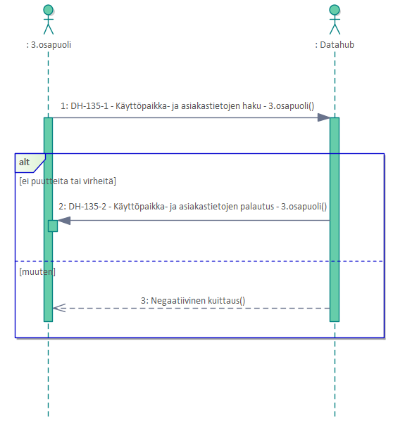
Kuva 1 DH-135 - Käyttöpaikka- ja asiakastietojen haku - 3. osapuoli
Kyselytapahtumassa välitetään seuraavat tiedot:
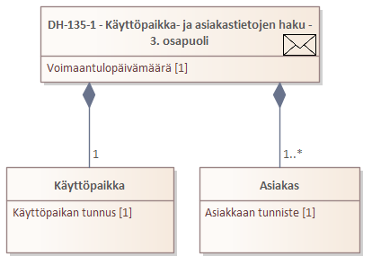
Luokkakaavio 1 3.osapuolen käyttöpaikka- ja asiakastietojen hakuun ilmoitettavat tiedot
Tietokenttä |  | Taso | Pakollisuus | Kommentti | Huom:
Tapahtumatiedot |  | 1 | 1..1
Voimaantulopäivämäärä |  | 2 | 1..1
Käyttöpaikan tunnus |  | 2 | 1..1
Asiakkaiden tiedot |  | 2 | 1..n
Asiakkaan tunniste |  | 3 | 1..1
Huom: | Tarkennus

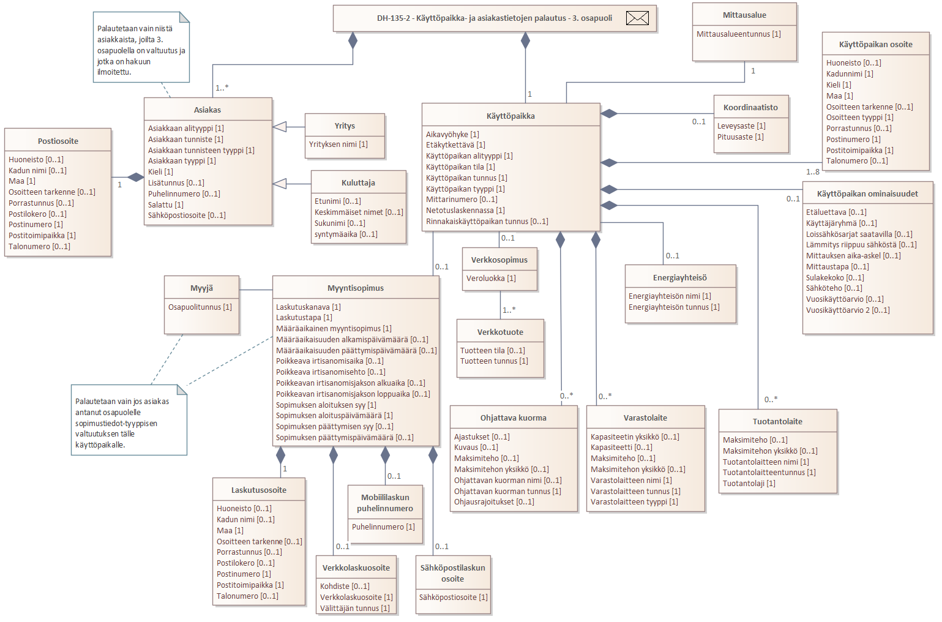
Luokkakaavio 2 3.osapuolelle palautettavat käyttöpaikka- ja asiakas- ja sopimustiedot

Tietokenttä |  | Taso | Pakollisuus | Kommentti | Huom:
Tapahtumatiedot |  | 1 | 1..1
Voimaantulopäivämäärä |  | 2 | 1..1 | Päivämäärä, jolta tiedot raportoidaan. | [1]
Käyttöpaikan perustiedot |  | 2 | 1..1
Käyttöpaikan tunnus |  | 3 | 1..1
Käyttöpaikan tila |  | 3 | 1..1 | Kytketty  Katkaistu  Rakenteilla  Poistettu käytöstä
Käyttöpaikan tyyppi |  | 3 | 1..1 | Kulutus  Tuotanto
Käyttöpaikan alityyppi |  | 3 | 1..1 | Normaali  Kiinteistökäyttöpaikka  Tuotantoyksikön oma käyttö
Etäkytkettävä |  | 3 | 1..1
Aikavyöhyke |  | 3 | 1..1 | Yksiaikamittaus  Kaksiaikamittaus yö/päivä  Kaksiaikamittaus talvipäivä/muu
Mittarinumero |  | 3 | 0..1 | Pätömittauksen mittarinumero
Rinnakkaiskäyttöpaikan tunnus |  | 3 | 0..1
Energiayhteisön tunnus |  | 3 | 0..1 |  | [4]
Energiayhteisön nimi |  | 3 | 0..1 |  | [4]
Netotuslaskennassa |  | 3 | 0..1 | 0=Ei netotuslaskennassa  1=Netotuslaskennassa
Verkkosopimuksen tiedot |  | 3 | 0..1 |  | [3]
Veroluokka |  | 4 | 1..1
Verkkotuotteen tiedot |  | 4 | 1..n
Verkkotuotteen tunnus |  | 5 | 1..1 | Verkkosopimuksen tuotteen tunnus
Myyntisopimuksen tiedot |  | 3 | 0..1 | Ks. sanomatyypin yleiskuvaus (luku 13) | [5]
Laskutuskanava |  | 4 | 1..1
Laskutustapa |  | 4 | 1..1
Määräaikainen myyntisopimus |  | 4 | 1..1
Määräaikaisuuden aloituspäivämäärä |  | 4 | 0..1
Määräaikaisuuden päättymispäivämäärä |  | 4 | 0..1
Sopimuksen aloituksen syy |  | 4 | 1..1
Sopimuksen aloituspäivämäärä |  | 4 | 1..1
Sopimuksen päättymisen syy |  | 4 | 0..1
Sopimuksen päättymispäivämäärä |  | 4 | 0..1
Poikkeava irtisanomisehto |  | 4 | 1..1
Poikkeava irtisanomisaika |  | 4 | 0..1
Poikkeava irtisanomisjakso |  | 4 | 0..1
Irtisanomisjakson alkuaika |  | 5 | 0..1
Irtisanomisjakson loppuaika |  | 5 | 0..1
Myyjätiedot |  | 3 | 1..1 |  | [5]
Myyjä |  | 4 | 1..1
Laskutusosoite |  | 3 | 1..1 |  | [5]
Osoitteen tarkenne |  | 4 | 0..1
Kadun nimi |  | 4 | 0..1
Talonumero |  | 4 | 0..1
Porrastunnus |  | 4 | 0..1
Huoneisto |  | 4 | 0..1
Postinumero |  | 4 | 1..1
Postilokero |  | 4 | 0..1
Postitoimipaikka |  | 4 | 1..1
Maa |  | 4 | 1..1
Verkkolaskuosoite |  | 3 | 0..1 |  | [5]
Kohdiste |  | 4 | 0..1
Verkkolaskuosoite |  | 4 | 1..1
Välittäjän tunnus |  | 4 | 1..1
Muu sähköinen laskutusosoite |  | 3 | 0..1 |  | [5]
Tyyppi |  | 4 | 1..1
Sähköinen osoite |  | 4 | 1..1
Aluetiedot |  | 3 | 1..1
Mittausalue |  | 4 | 1..1
Käyttöpaikan osoitteet |  | 3 | 1..8 | Ks. sanomatyypin yleiskuvaus (luku 13)
Koordinaatisto |  | 3 | 0..1 | Ks. sanomatyypin yleiskuvaus (luku 13)
Käyttöpaikan ominaisuudet |  | 3 | 0..1 | Ks. sanomatyypin yleiskuvaus (luku 13)
Ohjattava kuorma |  | 3 | 0..n | Ks. sanomatyypin yleiskuvaus (luku 13)
Varastolaite |  | 3 | 0..n | Ks. sanomatyypin yleiskuvaus (luku 13)
Tuotantolaite |  | 3 | 0..n | Ks. sanomatyypin yleiskuvaus (luku 13)
Asiakkaan tiedot |  | 2 | 1..n | Ks. sanomatyypin yleiskuvaus (luku 13) | [2]
Huom: | Tarkennus
[1] | Tiedot raportoidaan kyselyssä esitetylle raportointihetkelle.
[2] | Palautetaan vain niistä asiakkaista, joilta 3. osapuolella on valtuutus ja jotka on hakuun ilmoitettu.
[3] | Yleensä käyttöpaikalla on verkkosopimus voimassa. Verkkosopimuksen puuttuminen on mahdollista vain, jos jonkin virhetilanteen takia verkkosopimus on ehditty päättää tai peruuttaa, mutta myyntisopimukselle ei ole vielä tehty samaa.
[4] | Energiayhteisön nimi ja tunnus palautetaan, mikäli käyttöpaikka kuuluu energiayhteisöön.
[5] | Palautetaan vain, jos osapuolella on asiakkaalta valtuutus tyypillä ”Sopimustiedot”

DH-137 Asiakkaan käyttöpaikkojen haku
Uusi tapahtuma, joka palauttaa osapuolelle asiakkaan kaikkien käyttöpaikkojen perustiedot, mikäli asiakas on antanut osapuolelle valtuutuksen tyyppiä ”Käyttöpaikkahaku”.
Taulukko 3 Kuvaus käyttöpaikkatunnuksen selvityksestä
Tapahtuman kuvaus
Määritelmä | Myyjä tai 3.osapuoli hakee asiakkaan käyttöpaikat asiakkaan tunnisteella. Myyjä tai 3.osapuoli tarvitsee käyttöpaikkojen tietoja, jotta voi pyytää valtuutuksia asiakkaan käyttöpaikoille asiakkaan kanssa sovitun mukaisesti.
Osapuolet ja roolit | Uusi myyjä (Myyjä) / 3.osapuoli (Energiapalvelun tarjoaja), Datahub
Tapahtuman käynnistys
Alkaa, kun | Myyjä tai 3.osapuoli tarvitsee asiakkaan käyttöpaikkojen perustietoja.
Ilmoitettavat tiedot | Asiakkaan tunniste (henkilötunnus tai y-tunnnus)
Validointi
Oikeudet tietoihin | Myyjällä tai 3. osapuolella pitää olla asiakkaan antama valtuutus tyypillä ”Käyttöpaikkahaku”
Säännöt | -
Keskeyttävät tapahtumat | -
Aikarajat | -
Prosessointi
-
Tiedon tallennus
Ilmoitetut tiedot | -
Prosessoidut tiedot | -
Tiedon palautus/välitys
Tiedon palautus | Käyttöpaikkojen perustiedot alla esitetyn luokkakaavion mukaisesti tai haun hylkäys.  Haku palauttaa kaikki asiakkaan tunnisteen ja muiden hakuehtojen perusteella löytyneet käyttöpaikat.
Tiedon välitys | -
Virheet ja peruutukset
Merkittävät virheet ja seuraukset | -
Peruutusehdot | -

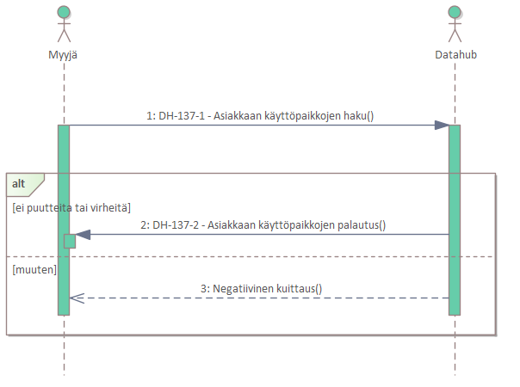
Kuva 2 DH-137 – Asiakkaan käyttöpaikkojen haku
Kyselytapahtumassa on käytettävissä seuraavat hakukriteerit.
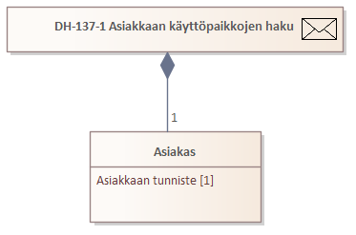
Luokkakaavio 3 Asiakkaan käyttöpaikkojen haussa annettavat tiedot
Tietokenttä |  | Taso | Pakollisuus | Kommentti | Huom:
Tapahtumatiedot |  | 1 | 1..1
Asiakkaan tunnus |  | 2 | 1..1
Huom: | Tarkennus

Kyselytapahtumassa ei tehdä pakollisuuksien lisäksi muita tapahtumavalidointeja. Virheilmoitus palautetaan, jos yhtään käyttöpaikkaa ei löydy hakukriteereillä.
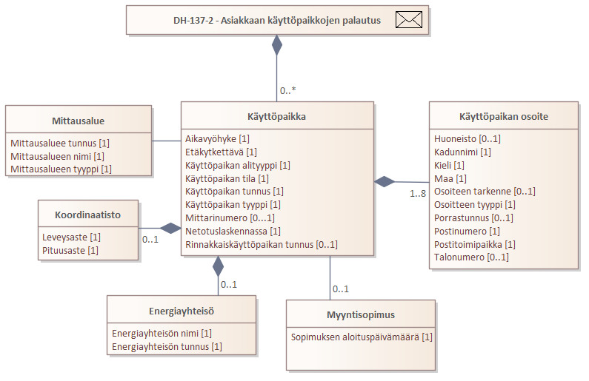
Luokkakaavio 4 Asiakkaan käyttöpaikkojen haussa palautettava tieto
Tietokenttä |  | Taso | Pakollisuus | Kommentti | Huom:
Tapahtumatiedot |  | 1 | 1..1
Käyttöpaikan perustiedot |  | 2 | 1..n
Käyttöpaikan tunnus |  | 3 | 1..1
Käyttöpaikan tila |  | 3 | 1..1 | Kytketty  Katkaistu  Rakenteilla  Poistettu käytöstä
Etäkytkettävä |  | 3 | 1..1 | Kyllä/Ei
Käyttöpaikan tyyppi |  | 3 | 1..1 | Kulutus  Tuotanto
Käyttöpaikan alityyppi |  | 3 | 1..1 | Normaali  Kiinteistökäyttöpaikka  Tuotantoyksikön oma käyttö
Aikavyöhyke |  | 3 | 1..1 | Yksiaikamittaus  Kaksiaikamittaus yö/päivä  Kaksiaikamittaus talvipäivä/muu
Mittarinumero |  | 3 | 0..1 | Pätömittauksen mittarinumero | [1]
Rinnakkaiskäyttöpaikan tunnus |  | 3 | 0..1
Energiayhteisön tunnus |  | 3 | 0..1 |  | [2]
Energiayhteisön nimi |  | 3 | 0..1 |  | [2]
Netotuslaskennassa |  | 3 | 0..1 | 0=Ei netotuslaskennassa  1=Netotuslaskennassa
Aluetiedot |  | 3 | 1..1
Mittausalueen nimi |  | 4 | 1..1
Mittausalueen tunnus |  | 4 | 1..1
Mittausalueen tyyppi |  | 4 | 1..1
Käyttöpaikan osoitteet |  | 3 | 1..8
Osoitteen tyyppi |  | 4 | 1..1 | Pääosoite  Lisäosoite
Kadun nimi |  | 4 | 1..1
Talonumero |  | 4 | 0..1
Porrastunnus |  | 4 | 0..1
Huoneisto |  | 4 | 0..1
Postinumero |  | 4 | 1..1
Postitoimipaikka |  | 4 | 1..1
Maa |  | 4 | 1..1 | Käytetään ISO 3166I mukaista tunnusta.
Osoitteen tarkenne |  | 4 | 0..1
Kieli |  | 4 | 1..1 | fi, sv
Koordinaatisto |  | 3 | 0..1
Leveysaste |  | 4 | 1..1
Pituusaste |  | 4 | 1..1
Myyntisopimus |  | 3 | 0..1 |  | [3]
Myyntisopimuksen aloituspäivä |  | 4 | 1..1
Huom: | Tarkennus
[1] | Mittarinumeroa voidaan käyttää käyttöpaikan tunnistamiseen.
[2] | Energiayhteisön nimi ja tunnus palautetaan, mikäli käyttöpaikka kuuluu energiayhteisöön.
[3] | Palautetaan vain silloin, kun asiakkaan sopimus on alkamassa tulevaisuudessa. Näin osapuoli tietää mistä päivästä alkaen on mahdollista pyytää valtuutusta.

DH-811, DH-812, DH-813 Asiakkaan valtuutuksesta ilmoitus osapuolelta
Tapahtuma poistetaan kokonaisuudessaan käytöstä, kun valtuutuskehityksen uudistukset on toteutettu tuotantoon. Tapahtumalla ei voi siirtymäajalla ilmoittaa uusia valtuutustyyppejä (käyttöpaikkahaku, sopimustiedot) eikä yli 2 vuotta voimassa olevia valtuutuksia.

DH-821, DH-822, DH-823, DH-824 Asiakkaan antamasta valtuutuksesta ilmoitus osapuolelle
Muutoksena tapahtumaan, lisätään uudet valtuutustyypit sekä valtuutuksen loppuajan vapaaehtoisuus. Poistetaan virheellisesti toteutettu mahdollisuus antaa myyjälle valtuutus tyypillä ” Sopimuksen kilpailutus palveluna”.
Taulukko 4 Kuvaus datahubin asiakkaan valtuutuksen ilmoitukselle
Tapahtuman kuvaus
Määritelmä | Datahub ilmoittaa asiakkaan valtuutuksen muuttumisesta tai asiakkaalta saadusta uudesta valtuutuksesta valtuutetulle osapuolelle
Osapuolet ja roolit | Datahub, Myyjä/Jakeluverkonhaltija/3.osapuoli (Energiapalvelun tarjoaja) /Joustopalveluntarjoaja
Tapahtuman käynnistys
Alkaa, kun | Asiakas on sopinut osapuolen kanssa palvelusta ja syöttää valtuutustiedon valtuutuspalvelussa tai asiakas päättää voimassaolevan valtuutuksen valtuutuspalvelussa.  Muiden markkinaprosessien seurauksena osapuolen valtuutuksen tietoja on ollut tarve päivittää.
Ilmoitettavat tiedot | Valtuutuksen antaneen asiakkaan yksilöivä tunniste; niiden käyttöpaikkojen tunnukset, joille valtuutus on annettu; päivämäärä, josta valtuutus alkaa; päivämäärä, jolloin valtuutus päättyy; syy/valtuutuksen tarkoitus ja vapaaehtoinen selite
Validointi
Oikeudet tietoihin | -
Säännöt | -
Keskeyttävät tapahtumat | -
Aikarajat | -
Prosessointi
-
Tiedon tallennus
Ilmoitetut tiedot | -
Prosessoidut tiedot | -
Tiedon palautus/välitys
Tiedon palautus | -
Tiedon välitys | -
Virheet ja peruutukset
Merkittävät virheet ja seuraukset | Valtuutus ilmoitetaan väärille käyttöpaikoille osapuoli saa tietoa, johon sillä ei ole oikeutta. Osapuolen tulee ilmoittaa asiakkaalle virheellisestä valtuutuksesta ja hävittää tiedot, jotka on jo ehtinyt hakea datahubista
Peruutusehdot | Ei rajoituksia

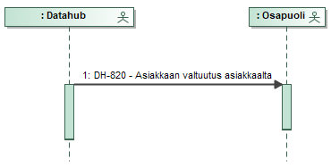
Kuva 3 DH-820-Asiakkaan antaman valtuutuksen ilmoitus
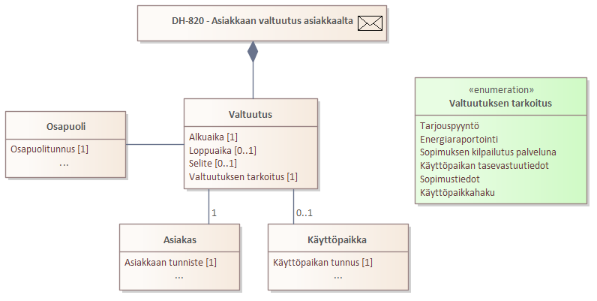

Luokkakaavio 5 Asiakkaan asiakasportaalissa määrittämän valtuutuksen ilmoitus osapuolelle
Tietokenttä | Taso |  | Pakollisuus | Kommentti | Huom:
Tapahtumatiedot | 1 |  | 1..1
Valtuutuksen aikaväli | 2 |  | 1..1
Alkuaika | 3 |  | 1..1
Loppuaika | 3 |  | 0..1
Valtuutuksen tarkoitus | 2 |  | 1..1 | Energiaraportointi (asiakkaalla sopimus käyttöpaikalle)  Tarjouspyyntö (asiakkaalla sopimus käyttöpaikalle)  Sopimuksen kilpailutus palveluna (asiakkaalla sopimus käyttöpaikalle)  Tarjouspyyntö (asiakkaalla ei sopimusta käyttöpaikalle)  Sopimuksen kilpailutus palveluna (asiakkaalla ei sopimusta käyttöpaikalle)  Käyttöpaikan tasevastuutiedot (asiakkaalla sopimus käyttöpaikalla)  Sopimustiedot  Käyttöpaikkahaku | [2]
Selite | 2 |  | 0..1 | Vapaamuotoinen selite
Osapuolitunnus | 2 |  | 1..1 | Valtuutetun osapuolen tunnus
Käyttöpaikan tunnus | 2 |  | 0..1 |  | [3]
Asiakkaiden tiedot | 2 |  | 1..1 |  | [1]
Asiakkaan tunniste | 3 |  | 1..1
Huom: |  | Tarkennus
[1] |  | Asiakas voi antaa valtuutuksen vain omiin tietoihinsa
[2] |  | Asiakas voi antaa valtuutuksen tarkoituksen riippuen osapuolesta.  Myyjälle (DH-821) sallitut valtuutuksen tarkoitukset:  - Tarjouspyyntö (asiakkaalla sopimus käyttöpaikalle)  - Tarjouspyyntö (asiakkaalla ei sopimusta käyttöpaikalle)  - Käyttöpaikkahaku  3. osapuolelle (DH-822) sallitut valtuutuksen tarkoitukset:  - Energiaraportointi (asiakkaalla sopimus käyttöpaikalle)  - Sopimuksen kilpailutus palveluna (asiakkaalla sopimus käyttöpaikalle)  - Sopimuksen kilpailutus palveluna (asiakkaalla ei sopimusta käyttöpaikalle)  - Sopimustiedot  - Käyttöpaikkahaku  Jakeluverkonhaltijalle (DH-823) ei sallita valtuutusta millään (tällä hetkellä käytössä olevalla) tarkoituksella.  Joustopalveluntarjoajalle (DH-824) sallitut valtuutuksen tarkoitukset:  - Käyttöpaikan tasevastuutiedot (asiakkaalla sopimus käyttöpaikalle)
[3] |  | Jos valtuutuksen tarkoitus on ”Käyttöpaikkahaku”, ei sanomassa palauteta käyttöpaikkatunnusta.

DH-831, DH-832, DH-834 Valtuutuspyyntö osapuolelta asiakkaalle
Uusi tapahtuma valtuutuspyynnön ilmoitukselle.
Taulukko 5 Kuvaus osapuolen valtuutuspyynnöstä asiakkaalle
Tapahtuman kuvaus
Määritelmä | Datahubiin rekisteröity myyjä, 3.osapuoli tai joustopalveluntarjoaja pyytää oikeutta asiakkaan tietoihin, ja lähettää tästä pyynnön datahubiin asiakkaan hyväksyttäväksi.
Osapuolet ja roolit | Datahub, Myyjä/3.osapuoli (Energiapalvelun tarjoaja)/Joustopalveluntarjoaja
Tapahtuman käynnistys
Alkaa, kun | Osapuolella on liiketoiminnallinen tarve saada oikeus asiakkaan tietoihin datahubissa
Ilmoitettavat tiedot | Tiedon omistavien asiakkaiden yksilöivät tunnisteet; niiden käyttöpaikkojen tunnukset, joille valtuutus pyydetään, mikäli ei pyydetä asiakkaan kaikille käyttöpaikoille; päivämäärä, josta valtuutus alkaa (valinnainen); päivämäärä, jolloin valtuutus päättyy (valinnainen); valtuutuksen tarkoitus (lista); pyynnön voimassaoloaika (valinnainen); pyyynnön vastaanottajan sähköpostiosoite (valinnainen), viesti asiakkaalle (valinnainen) ja muistutusaika (valinnainen).
Validointi
Oikeudet tietoihin | Osapuolen tulee olla rekisteröity datahubiin.
Säännöt | Ilmoitetut asiakkaat ja käyttöpaikka löytyvät datahubista.  Jos pyynnössä on mukana käytöpaikkatunnus, se ei ole tilassa ”Poistettu” tai ”Poistettu käytöstä”.  Jos pyynnössä on mukana käytöpaikkatunnus ja pyydetään valtuutusta tyypeillä ” Energiaraportointi”, ” Sopimustiedot” tai ”Käyttöpaikkahaku”, tulee asiakkaalla olla voimassaoleva sopimus käyttöpaikalla.  Myyjä (DH-831) voi ilmoittaa valtuutuspyynnön seuraavilla tarkoituksilla:  - Tarjouspyyntö  - Käyttöpaikkahaku  3. osapuoli (DH-832) voi ilmoittaa valtuutuspyynnön tarkoituksilla:  - Energiaraportointi  - Sopimuksen kilpailutus palveluna  - Sopimustiedot  - Käyttöpaikkahaku  Joustopalveluntarjoaja (DH-834) voi ilmoittaa valtuutuspyynnön tarkoituksella:  - Käyttöpaikan tasevastuutiedot (asiakkaalla sopimus käyttöpaikalla)  Samaan pyyntöön voi liittää useamman valtuutustyypin, mikäli ne voidaan antaa samalle aikajaksolle. Energiaraportointi, sopimustiedot ja käyttöpaikkahaku voidaan pyytää yhdellä pyynnöllä, koska niillä voi olla sama voimassaoloaika. Muun tyyppiset valtuutukset tulee pyytää erillisinä.
Keskeyttävät tapahtumat | -
Aikarajat | Alkuaika ei saa olla menneisyydessä eikä yli 90 vuorokautta tulevaisuudessa.
Prosessointi
-

Tiedon tallennus
Ilmoitetut tiedot | Valtuutuspyyntö tallennetaan datahubiin siten, että se voidaan tarpeen mukaan perua kokonaisuudessaan.
Prosessoidut tiedot
Tiedon palautus/välitys
Tiedon palautus | Positiivinen tai negatiivinen kuittaus.
Tiedon välitys | -
Virheet ja peruutukset
Merkittävät virheet ja seuraukset | Pyydetään valtuutusta väärälle käyttöpaikalle, asiakas voi tarkistaa hyväksymisen yhdeydessä.
Peruutusehdot | Valtuutuspyyntö voidaan peruuttaa kokonaisuudessaan erillisellä peruutustapahtumalla. Mikäli asiakas on ehtinyt hyväksyä pyynnön, pitää varsinaiset valtuutukset päättää tai perua.

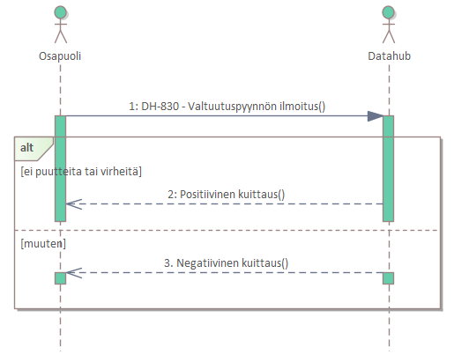
Kuva 4 DH-830-Valtuutuspyynnön ilmoitus
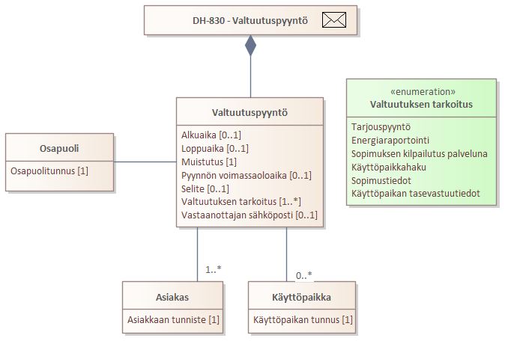
Luokkakaavio 6 Valtuutuspyynnön tietosisältö

Tietokenttä | Taso |  | Pakollisuus | Kommentti | Huom:
Tapahtumatiedot | 1 |  | 1..1
Valtuutuksen aikaväli | 2 |  | 0..1
Alkuaika | 3 |  | 0..1 |  | [1]
Loppuaika | 3 |  | 0..1 |  | [2]
Valtuutuksen tarkoitus | 2 |  | 0..6 | Energiaraportointi  Tarjouspyyntö  Sopimuksen kilpailutus palveluna  Käyttöpaikan tasevastuutiedot  Sopimustiedot  Käyttöpaikkahaku | [3]
Selite | 2 |  | 0..1 | Viesti asiakkaalle, joka näytetään valtuutuspalvelussa.
Pyynnön vastaanottajan sähköpostiosoite | 2 |  | 0..1
Pyynnön loppuaika | 2 |  | 0..1 | Pyynnön voimassaoloaika päättyy
Muistutusaika | 2 |  | 0..1 | Päivien määrä, jonka jälkeen asiakkaalle lähetetään muistutus.
Osapuolitunnus | 2 |  | 1..1 | Ilmoittavan osapuolen tunnus
Käyttöpaikan tunnus | 2 |  | 0..n |  | [4]
Asiakkaiden tiedot | 2 |  | 1..n
Asiakkaan tunniste | 3 |  | 1..1
Huom: |  | Tarkennus
[1] |  | Alkuaika ei ole pakollinen pyynnössä. Tällöin valtuutuksen alkuajaksi asetetaan hetki, jolloin asiakas hyväksyy valtuutuksen valtuutuspalvelussa tai asiakkaan määrittämä muu alkuaika.  Jos halutaan että valtuutus alkaa tietystä päivästä, voidaan alkuaika antaa pyynnössä.
[2] |  | Loppuaika ei ole pakollinen pyynnössä.  ”Tarjouspyyntö” ja ”Sopimuksen kilpailutus palveluna” tarkoituksella pyydetyille valtuutuksille asetetaan asiakkaan hyväksymisen yhteydessä määrätyt maksimivoimassaoloajat, mikäli muuta aikaa ei ole annettu.  Jos pyyntö muulla valtuutustyypillä (”Energiaraportointi”, ”Sopimustiedot”, ”Käyttöpaikkahaku”) tehdään ilman loppuaikaa, asiakkaalta pyydetään toistaiseksi voimassa olevaa valtuutusta. Valtuutuksen voimassaoloajan pitää vastata asiakkaan kanssa sovittua voimassaoloa. Mikäli asiakkaan kanssa on sovittu määräaikaisesta palvelusta, tulee pyydetyt valtuutukset ilmoittaa myös määräaikaisina.
[3] |  | DH-831-tapahtumassa (myyjän ilmoitus) sallitut valtuutuksen tarkoitukset:  - Tarjouspyyntö  - Käyttöpaikkahaku  DH-832-tapahtumassa (3. osapuolen ilmoitus) sallitut valtuutuksen tarkoitukset:  - Energiaraportointi  - Sopimuksen kilpailutus palveluna  - Käyttöpaikkahaku  - Sopimustiedot  DH-834-tapahtumassa (Joustopalveluntarjoaja) sallitut valtuutuksen tarkoitukset:  - Käyttöpaikan tasevastuutiedot (asiakkaalla sopimus käyttöpaikalle)  Tapahtumassa voi ilmoittaa useamman valtuutustyypin, mikäli niille voidaan asettaa sama voimassaoloaika. Käytännössä tämä tarkoittaa sitä, että 3. osapuoli voi liittää samaan valtuutuspyyntöön valtuutustyypit ”Energiaraportointi”, ”Käyttöpaikkahaku” ja ”Sopimustiedot”. Muun tyyppiset valtuutukset tulee pyytää erillisinä.
[4] |  | Jos pyyntö tehdään ilman käyttöpaikkatunnuksia, koskee se asiakkaan kaikkia käyttöpaikkoja, joille tällä on sopimus.

DH-841, DH-842, DH-844 Osapuolen ilmoitus valtuutuksen päättymisestä
Uusi tapahtuma valtuutuksen päättämiselle. Siirtymäajalla valtuutuksia voi päättää tällä uudella tapahtumalla tai DH-810 tapahtumilla, niin kauan kun se on käytettävissä.
Taulukko 6 Kuvaus osapuolen ilmoituksesta valtuutuksen päättymisestä
Tapahtuman kuvaus
Määritelmä | Osapuoli ilmoittaa Datahubiin asiakkaan valtuutuksen päättymisestä
Osapuolet ja roolit | Datahub, Myyjä/3.osapuoli (Energiapalvelun tarjoaja)/Joustopalveluntarjoaja
Tapahtuman käynnistys
Alkaa, kun | Asiakkaan ja osapuolen välinen sopimus päättyy, jolloin asiakkaan antama voimassa oleva valtuutus tulee päättä tai tulevaisuudessa alkava valtuutus tulee peruuttaa.
Ilmoitettavat tiedot | Valtuutuksen antaneen asiakkaan yksilöivä tunniste; niiden käyttöpaikkojen tunnukset, joille valtuutus on annettu; päivämäärä, jolloin valtuutus päättyy; syy/valtuutuksen tarkoitus (lista) ja vapaaehtoinen selite
Validointi
Oikeudet tietoihin | Osapuolen tulee olla rekisteröity datahubiin.
Säännöt | Ilmoitetut asiakkaat ja käyttöpaikat löytyvät datahubista.  Valtuutus/valtuutukset löytyy datahubista ja on voimassa ilmoitettuna päättymisaikana tai tulevat voimaan tulevaisuudessa, jolloin ne perutaan.
Keskeyttävät tapahtumat | -
Aikarajat | Päättymisaika saa olla aIkaisintaan kuluvalle päivälle.  Päättymisaika ei saa olla yli 90 vuorokautta tulevaisuudessa.
Prosessointi
Jos ilmoitettuun päättämiseen liittyy useampi asiakas ja/tai käyttöpaikka, päättää datahub jokaisen asiakkaan ilmoitetuille käyttöpaikoille tallennetun valtuutuksen.
Jos ilmoitettuun päättämiseen ei ole liitetty käyttöpaikkaa, päättää datahub valtuutuksen asiakkaan kaikilta käyttöpaikoilta, joilla valtuutus on voimassa.
Jos ilmoitettuun päättämiseen on liitetty yksi tai useampi valtuutustyyppi, päättää datahub asiakkaan valtuutuksista vain näillä tyypeillä tallennetut valtuutukset.
Jos ilmoitettuun päättämiseen ei ole liitetty valtuutustyyppiä, päättää datahub kaikilla valtuutustyypeillä tallennetut valtuutukset.
Jos käyttöpaikan valtuutus alkaa tulevaisuudessa, se perutaan.
Tiedon tallennus
Ilmoitetut tiedot | Valtuutuksen päättymispäivä
Prosessoidut tiedot | Päättyneet ja/tai perutetut valtuutukset
Tiedon palautus/välitys
Tiedon palautus | Kuittaus ilmoituksen hyväksymisestä/hylkäämisestä. Datahub ilmoittaa varoituksella, mikäli kaikkia kaikkien pyynnös listattujen käyttöpaikkojen valtuutuksia ei pystytty päättämään.
Tiedon välitys | -
Virheet ja peruutukset
Merkittävät virheet ja seuraukset | Väärän käyttöpaikan tai asiakkaan valtuutus päätetään à osapuoli ei enää saa tietoa eikä asiakas sopimuksen mukaista palvelua.
Peruutusehdot | Ei rajoituksia

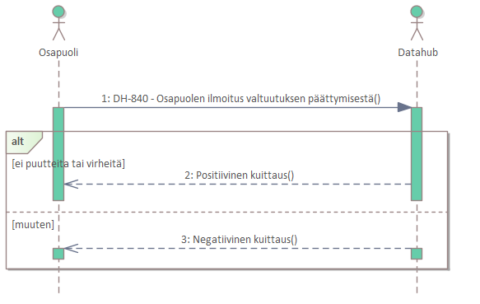
Kuva 5 DH-840 – Osapuolen ilmoitus valtuutuksen päättymisestä
Luokkakaavio 7 Valtuutuspyynnön tietosisältö
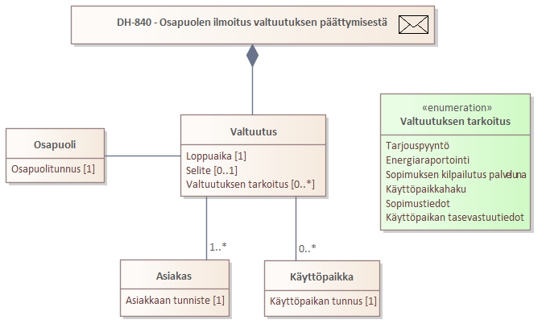
Luokkakaavio 8 Valtuutuksen päättymisilmoituksen tietosisältö
Tietokenttä | Taso |  | Pakollisuus | Kommentti | Huom:
Tapahtumatiedot | 1 |  | 1..1
Loppuaika | 2 |  | 1..1
Valtuutuksen tarkoitus | 2 |  | 0..8 | Päätettävän valtuutuksen tyyppi | [1]
Selite | 2 |  | 0..1 | Vapaamuotoinen selite
Osapuolitunnus | 2 |  | 1..1 | Valtuutetun osapuolen tunnus
Käyttöpaikan tunnus | 2 |  | 0..n |  | [2]
Asiakkaiden tiedot | 2 |  | 1..n
Asiakkaan tunniste | 3 |  | 1..1
Huom: |  | Tarkennus
[1] |  | Lisätään sanomaan, jos halutaan päättää vain tietyn tyyppinen tai tyyppiset valtuutukset. Jos jätetään tyhjäksi, datahub päättää kaikki valtuutustyypit.
[2] |  | Lisätään sanomaan, jos halutaan päättää vain tiettyjen käyttöpaikkojen valtuutukset. Mikäli jätetään tyhjäksi, datahub päättää asiakkaan kaikkien käyttöpaikkojen valtuutukset.

DH-851, DH-852, DH-854 Valtuutuspyynnön peruutus
Uusi tapahtuma valtuutuspyynnön peruuttamiseen.
Taulukko 7 Kuvaus valtuutuspyynnön peruutuksesta
Tapahtuman kuvaus
Määritelmä | Osapuoli ilmoittaa Datahubiin asiakkaan valtuutuksen päättymisestä
Osapuolet ja roolit | Datahub, Myyjä/3.osapuoli (Energiapalvelun tarjoaja)/Joustopalveluntarjoaja
Tapahtuman käynnistys
Alkaa, kun | Osapuoli on lähettänyt valtuutuspyynnön väärälle asiakkaalle, väärille käyttöpaikoille ja/tai väärällä valtuutustyypillä/-tyypeillä.
Ilmoitettavat tiedot | Asiakkaiden yksilöivät tunnisteet, joilta valtuutusta pyydetty; peruutettavan pyynnön sanomatunnus.
Validointi
Oikeudet tietoihin | Osapuolen tulee olla rekisteröity datahubiin.
Säännöt | Pyyntö, jota perutaan, tulee olla tilassa “avoin”.  Ilmoitetut asiakkaat löytyvät datahubista.
Keskeyttävät tapahtumat | -
Aikarajat | Voimaantuloaika ei saa olla menneisyydessä.
Prosessointi
Valtuutuspyyntö perutaan.
Tiedon tallennus
Ilmoitetut tiedot | -
Prosessoidut tiedot | Valtuutuspyynnön statukseksi päivitetään “peruttu”.
Tiedon palautus/välitys
Tiedon palautus | Kuittaus ilmoituksen hyväksymisestä/hylkäämisestä.
Tiedon välitys | -
Virheet ja peruutukset
Merkittävät virheet ja seuraukset | -
Peruutusehdot | Ei voi peruuttaa.

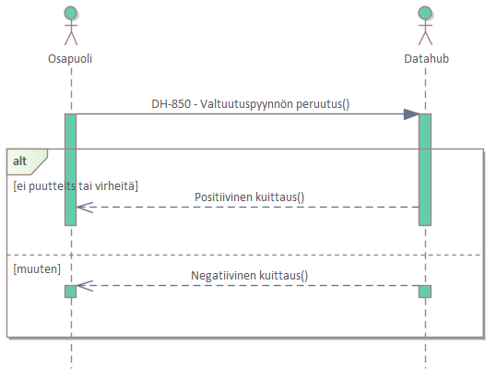
Kuva 6 DH-850- Valtuutuspyynnön peruutus
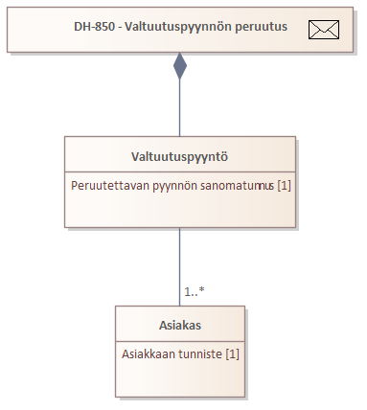
Luokkakaavio 9 Valtuutuksen peruutuksen tietosisältö
Tietokenttä | Taso |  | Pakollisuus | Kommentti | Huom:
Tapahtumatiedot | 1 |  | 1..1
Alkuperäisen sanoman tunnus | 2 |  | 1..1 |  | [1]
Asiakkaiden tiedot | 2 |  | 1..n
Asiakkaan tunniste | 3 |  | 1..1
Huom: |  | Tarkennus
[1] |  | Peruutettavan pyynnön sanomatunnus

